中卫市部分企业企业端都验收了，但是平台显示未验收，而且企业端验收时间和平台不一致，平台多家企业验收时间都自动变成1970年了

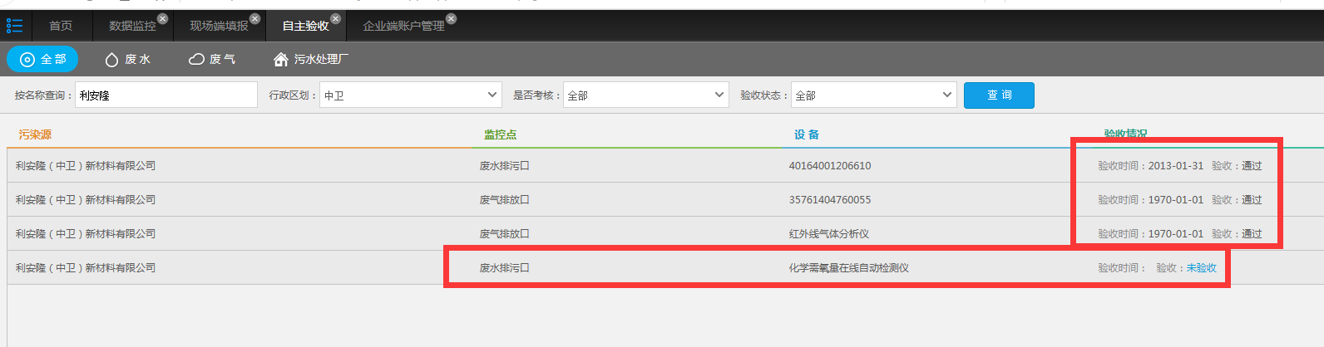

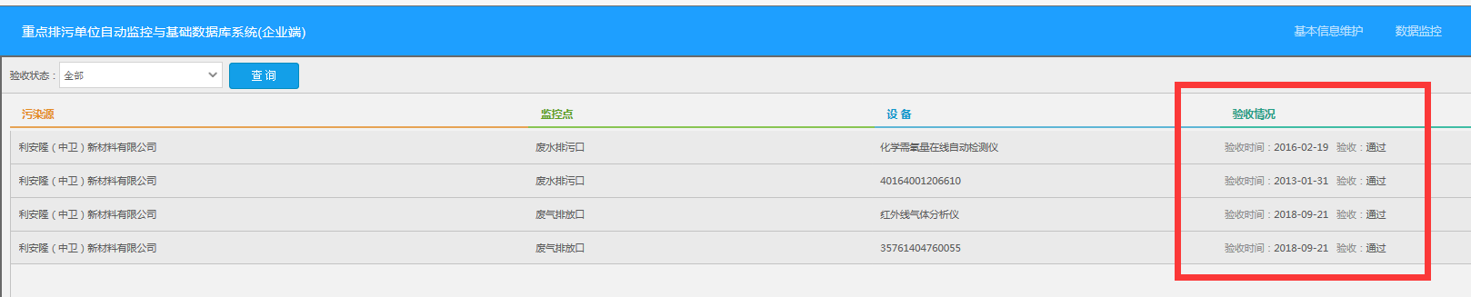

利安隆（中卫）新材料有限公司废水排污口平台显示未验收，但是企业端显示是验收，验收时间不一致

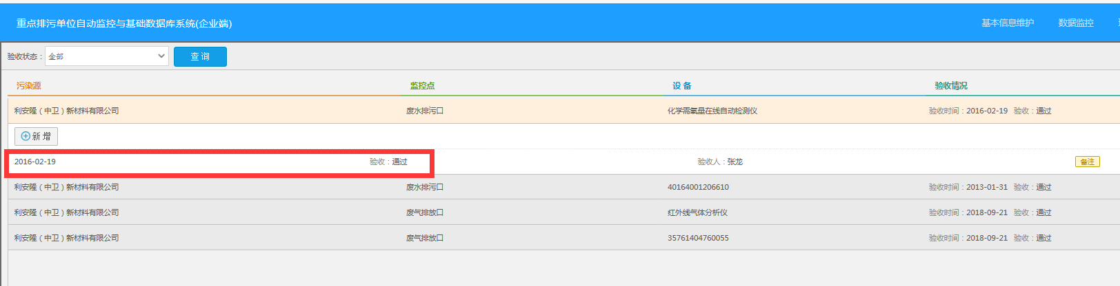

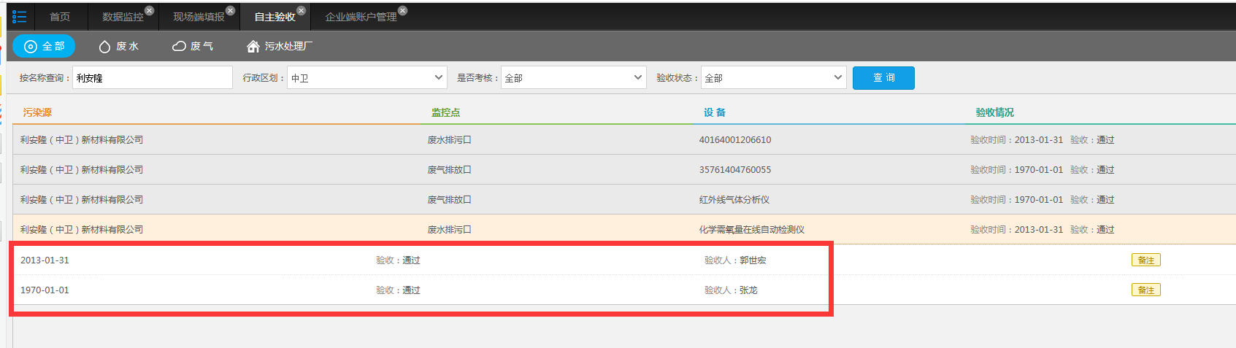

利安隆（中卫）新材料有限公司废水排污口点开以后，验收时间不正确，而且还多了一条

ps_id 640500000054

废水排污口mp_id 64050000005414

废气排放口mp_id 64050000005455

企业端账号：18866341620

密码：zxk1102

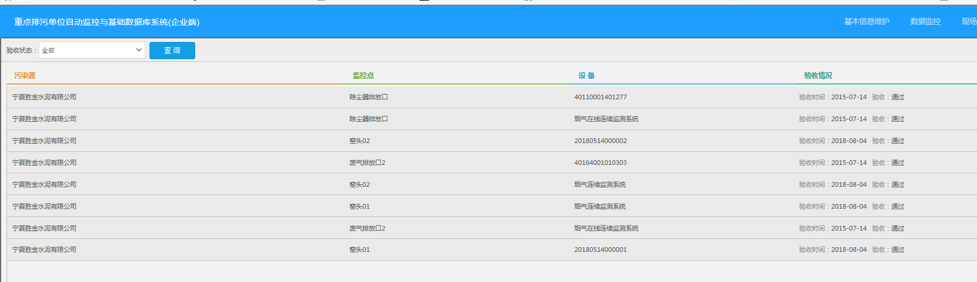

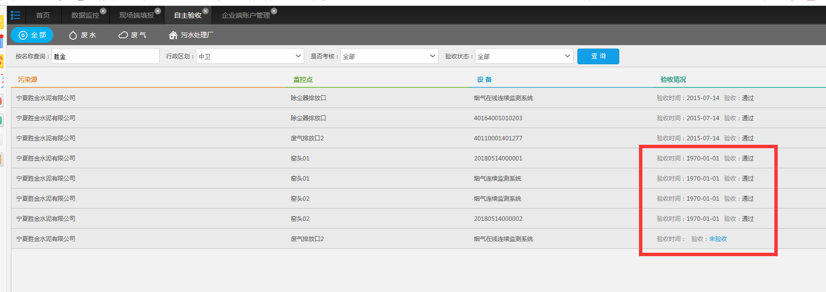

宁夏胜金水泥有限公司废气排放口2平台显示未验收，但是企业端显示是验收，验收时间不一致

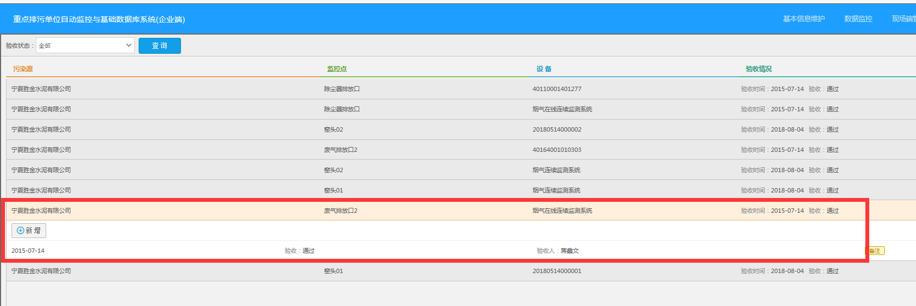

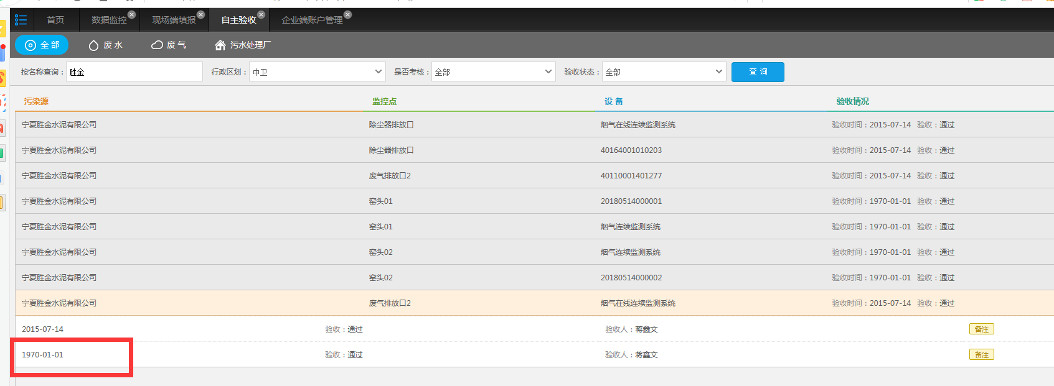

利安隆（中卫）新材料有限公司废水排污口点开以后多了一条验收记录

ps_id 640500000045

废气排放口2mp_id 64050000004575

窑头01 mp_id 640500000045105

窑头02 mp_id 640500000045115

企业端账号：17711858858

密码：123456789

应用/交换服务器：10.64.219.142:6635

zwjh@2016

数据库服务器：10.64.219.143:6635

zwsjk@2016

通讯服务器：10.64.151.7:6635

jointsky.2008

平台：<http://10.64.219.142:8080/jointos/app>

test

111111